La presse italienne documente l’attentat de Sarajevo

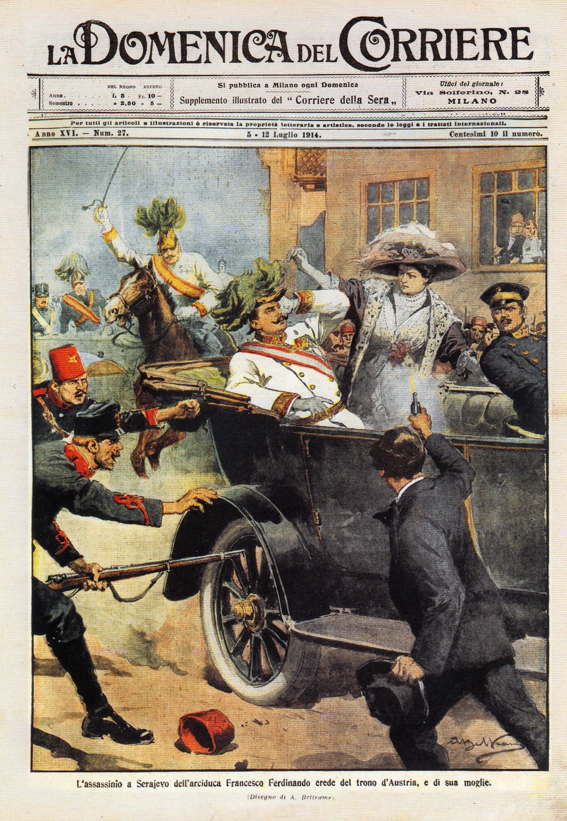
Figure 1 Sarajevo, 28 juin 1914, 10 heures. Le nationaliste serbe Gavrilo Princip tue l'Archiduc François-Ferdinand, héritier du trône d'Autriche, et sa femme. Illustration par Achille Beltrame pour la "Domenica del Corriere" du 5 juillet 1914.

